# KARYA TULIS ILMIAH

**STUDI LITERATUR ANALISIS RHODAMIN B PADA SAOS TOMAT DI TIGA DAERAH MENGGUNAKAN METODE KROMATOGRAFI LAPIS TIPIS (KLT)**



**NABILA KHAIRIDA HARAHAP P07539018021**

**POLITEKNIK KESEHATAN KEMENKES MEDAN JURUSAN FARMASI**

**2021**

**KARYA TULIS ILMIAH**

**STUDI LITERATUR ANALISIS RHODAMIN B PADA SAOS TOMAT DI TIGA DAERAH MENGGUNAKAN METODE KROMATOGRAFI LAPIS TIPIS (KLT)**

**Sebagai Syarat Menyelesaikan Pendidikan Program Studi Diploma III Farmasi**



**NABILA KHAIRIDA HARAHAP P07539018021**

**POLITEKNIK KESEHATAN KEMENKES MEDAN JURUSAN FARMASI**

**2021**

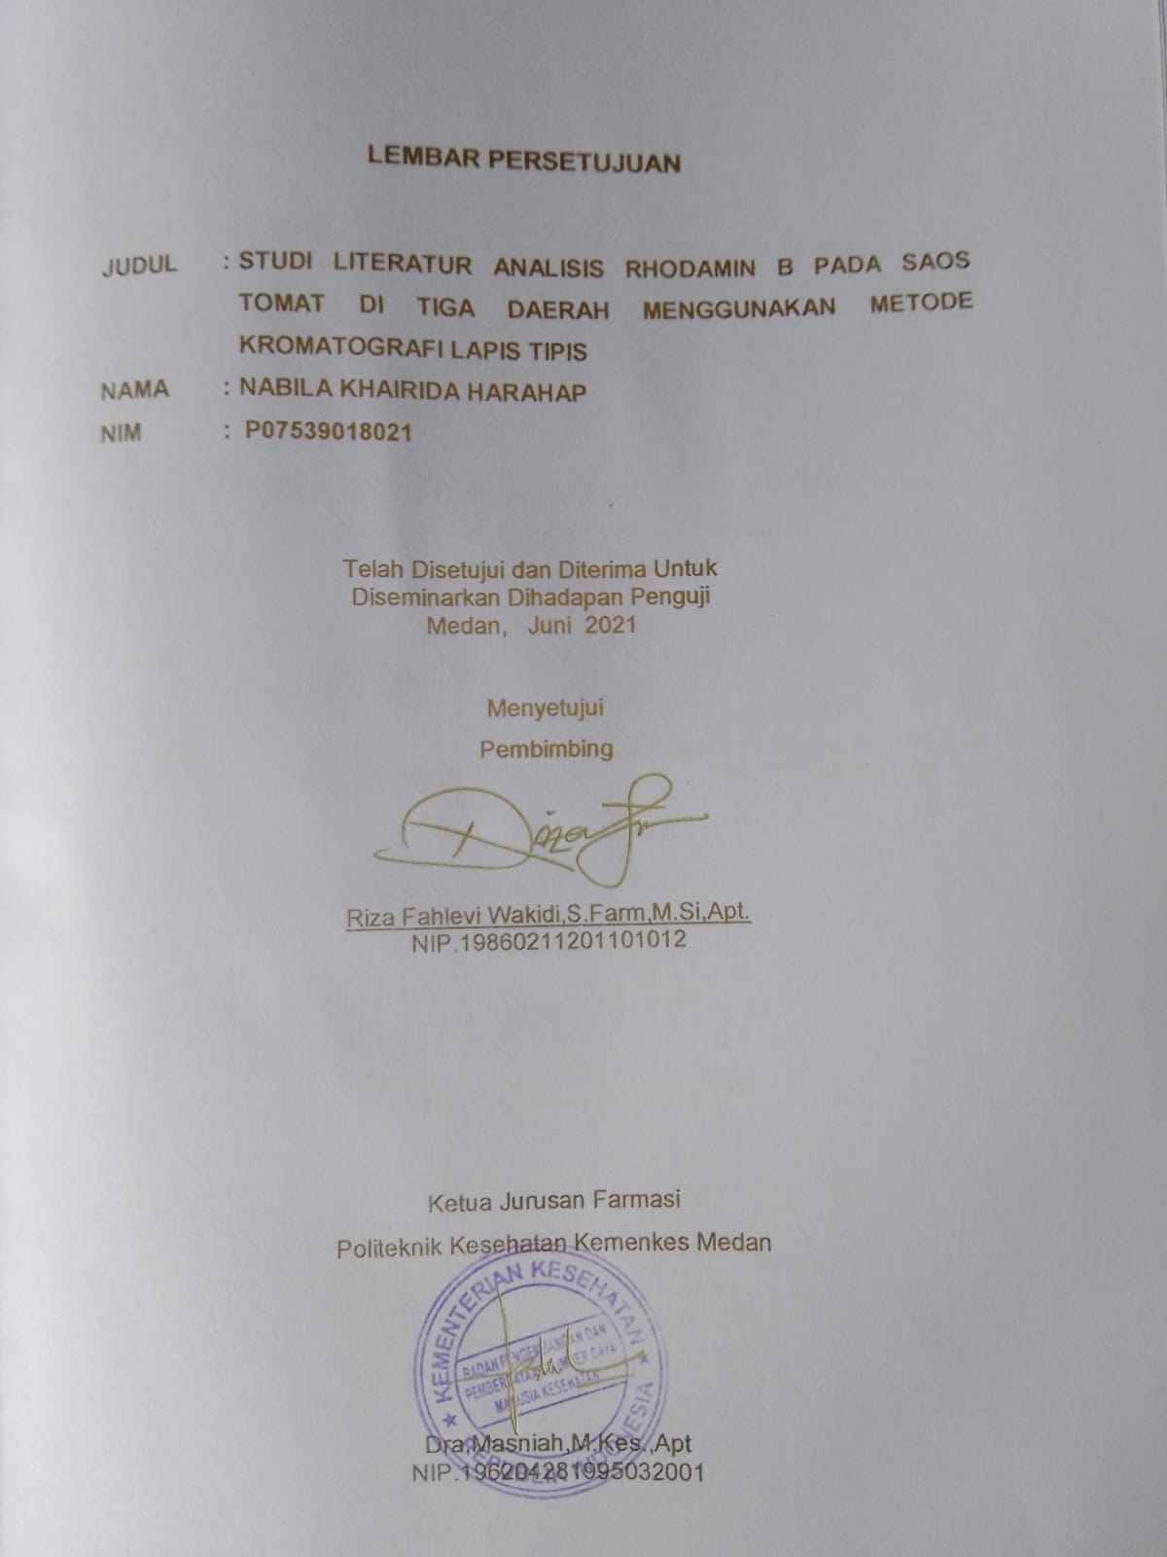

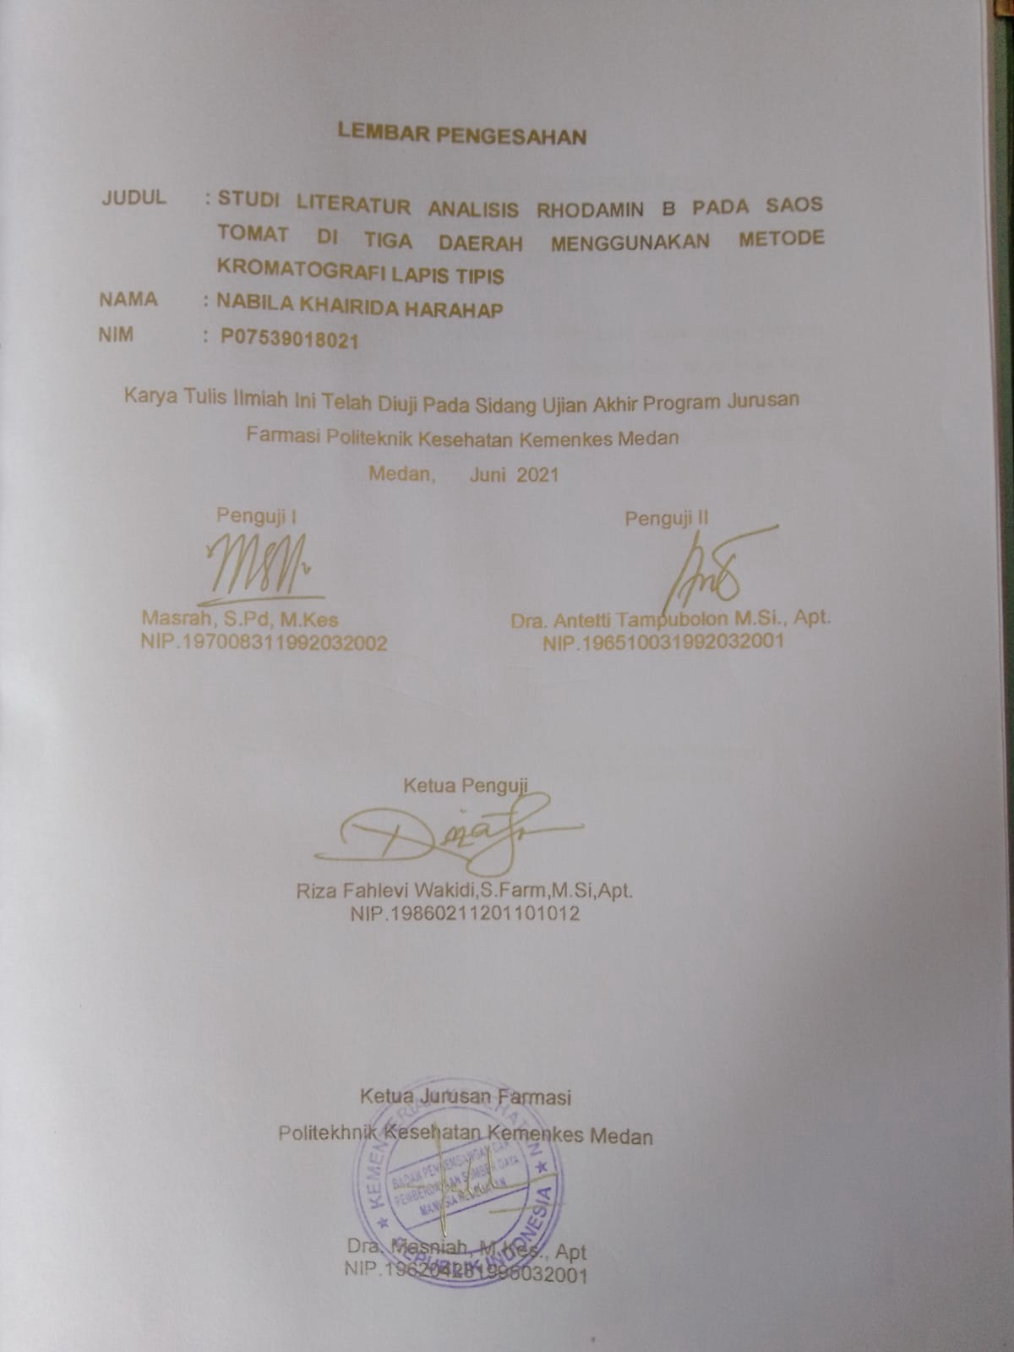

# SURAT PERNYATAAN

## STUDI LITERATUR ANALISIS RHODAMIN B PADA SAOS TOMAT DI TIGA DAERAH MENGGUNAKAN METODE KROMATOGRAFI LAPIS TIPIS (KLT)

Dengan ini saya menyataka bahwatidak terdapat karya yang pernah diajukan disuatu Perguruan Tinggi dan sepanjang pengetahuan saya juga tidak terdapat karya atau pendapat yang pernah ditulis atau diterbitkan oleh orang lain, kecuali yang secara tertulis diacu dalam naskah ini dan disebut dalam daftar pustaka.

Medan, Juni 2021

Nabila Khairida Harahap

NIM: P07539018021

### POLITEKNIK KESEHATAN KEMENKES MEDAN

### JURUSAN FARMASI

**KTI, Juni 2021**

**NABILA KHAIRIDA HARAHAP**

**Studi Literatur Analisis Rhodamin B Pada Saos Tomat Di Tiga Daerah Menggunakan Metode Kromatografi Lapis Tipis (KLT)**

**XV + 35 halaman, 2 Tabel, 3 Gambar, 5 Lampiran**

### ABSTRAK

Saus Tomat merupakan olahan pangan yang banyak dipakai sebagai Penyedap makanan yang berfungsi meningkatkan citra rasa sehingga makan menjadi lebih lezat. Pewarna makanan adalah bahan tambahan makanan yang dapat memperbaiki warna makanan yang berubah selama proses pengolahan atau Untuk memberi warna pada makanan yang tidak berwarna agar terlihat lebih menarik. Namun tidak semua produsen memaikai pewarna alami, dikarenakan penggunaan pewarna sintetik lebih banyak keunggulannya dari pada pewarna alami.

Peneltian ini bertujuan mengetahui apakah metode Kromatografi Lapis Tipis efektif dalam menganalisis Rhodamin B yang terdapat pada saus tomat yang berada ditiga daerah secara studi literatur. Jenis Penelitian ini adalah kualitatif dengan menggunakan desain Studi Literatur dimana pencarian Literatur menggunakan 1 database yaitu Google Shcolar. Kata kunci yang digunakan dalam pencarian literatur antara lain : “Rhodamin B" , “Saus tomat", dan " Kromatografi Lapis Tipis". Literatur yang digunakan adalah Iiterature yang dipublikasikan dari tahun 2017 s.d tahun 2020.

Hasil dari penelitian menunjukkan bahwa pada jurnal Pertama dari 7 sampel yang digunakan, tidak ada yang positif mengandung zat wama berbahaya rhodamin B. Pada jurnal penelitian kedua dari 5 sampel hanya 1 sampel yang diduga mengandung pewarna sintetik rhodamin B. Hasil penelitian ketiga dari 15 sampel, ada 9 sampel yang hasilnya berwarna pink pucat namun bukan termasuk ciri-ciri mengandung Rhodamin B.

Dapat disimpulkan penggunaan Metode KLT dalam menganalisi sampel tersebut mendapatkan hasil yang cukup efektif, Sehingga Hasil yang didapatkan bahwa hanya satu sampel yang berasal dari jurnal penelitian kedua yang berada dipasar Pagi Samarinda yang diduga Positif menggandung Rhodamin B pada saus tomat.

Kata kunci : Rhodamin B , Saus Tomat , Kromatografi Lapis Tipis

Daftar Bacaan : 28 (1994-2019)

**MEDAN HEALTH POLYTECHNICS OF MINISTRY OF HEALTH**

**PHARMACY DEPARTMENT**

**SCIENTIFIC PAPER**, **JUNE 2021**

**NABILA KHAIRIDA HARAHAP**

**LITERATURE STUDY ON THE ANALYSIS OF RHODAMIN B CONTENT IN TOMATO SAUCE FROM 3 REGIONS USING THIN LAYER CHROMATOGRAPHY (TLC) METHOD**

**XV + 35 pages, 2 Tables, 3 Figures, 5 Appendices**

**ABSTRACT**

Tomato sauce is a processed food product that is widely used as a food flavoring that can improve the taste of food. Food coloring is a food additive that can improve the color of food that has changed during the processing or to give color to colorless food to make it look more attractive. Not all food manufacturers use natural dyes, because synthetic dyes are considered to have more advantages than natural dyes. This research is a literature study that aims to determine the effectiveness of the Thin Layer Chromatography method in analyzing the content of Rhodamine B in tomato sauce in three regions. This research is a qualitative study carried out through a literature study whose data was collected from the Google Shcolar database using the keywords “Rhodamine B”, “Tomato sauce”, and “Thin Layer Chromatography” published from 2017 to 2020.

The following are the results of the research collected: in journal I, of the 7 samples studied, no samples were found that were positive for rhodamine B, a dangerous dye; in journal II, of the 5 samples studied, only 1 sample was suspected to contain the synthetic dye rhodamine B; in journal III, of the 15 samples studied, 9 of them were found to contain a pale pink substance but not the characteristics of Rhodamine B substances.

The study concluded that the TLC method was effective in analyzing the content of Rhodamine B in the research sample. Through research, it was found that only 1 sample of tomato sauce, from journal II, taken from a morning market in Samarinda was suspected to be positive for Rhodamin B.

Keywords : Rhodamine B, Tomato Sauce, Thin Layer Chromatography

References : 28 (1994-2019)

# KATA PENGANTAR

Segala puji dan syukur penulis ucapkan khadirat Tuhan Yang Maha Esa yang selalu dan senantiasa memberikan berkat dan anugerah-Nya sehingga Penulis mampu menyelesaikan Karya Tulis Ilmiah ini yang berjudul *Studi Literatur Analisis Rhodamin B Pada Saos Tomat Ditiga Daerah Menggunakan Metode Kromatografi Lapis Tipis (KLT).* Adapun tujuan penulisan karya tulis ilmiah untuk memenuhi persyaratan dalam menyelesaikan pendidikan diploma III jurusan farmasi poltekkes kemenkes medan.

Penulis telah berupaya seoptimal mungkin menyelesaikan karya tulis ini, namun penulis menyadari masih banyak kekurangan, untuk itu penulis mengharapkan masukan berupa saran ataupun kritik yang bersifat membangun dari pembaca demi penyempurnaan karya tulis ini. Penulisan dan Penyusunan karya tulis ilmiah ini tidak terlepas dari bantuan dan bimbingan berbagai pihak, oleh karena itu dengan kerendahan hati penulis mengucapkan terima kasih yang sebesar- besarnya kepada:

1. Ibu Dra. Ida Nurhayati, M.Kes selaku Direktur Poltekkes Kemenkes Medan.
2. Ibu Dra. Masniah, M.Si, Apt selaku Ketua Jurusan Farmasi Poltekkes Kemenkes Medan.
3. Bapak Riza Fahlevi Wakidi,S.Farm,M.Si,Apt selaku dosen pembimbing yang telah membimbing penulis dalam penyelesaian Proposal Karya Tulis Ilmiah ini.
4. Ibu Masrah, S.Pd, M.Kes dan ibu Dra. Antetti Tampubolon,M.Si,Apt selaku penguji I dan penguji II penulis.
5. Ibu Maya Handayani Sinaga,S.S,M.Pd dosen pembimbing akademik penulis.
6. Teristimewa kepada kedua orang tua tercinta, Bapak Baharuddin Harahap dan Ibu Erlina Matondang yang telah memberikan dukungan dan doa kepada penulis dalam penyusunan Proposal Karya Tulis Ilmiah ini.
7. Kepada Sahabat saya Raudhotul Falah Rambe, Raja Rama Dhana, Nabila Hasibuan, Nana Huljannah, Jenni Syafitri dan Khairunnisa Gunawan yang telah membantu saya dan menemani saya selama proses penyusunan Karya tulis saya ini.
8. Kepada Idol saya Ikon, Exo, Nct, dan Nct Dream terima kasih telah memberi hiburan sehingga saya lebih bersemangat dalam mengerjakan Karya Tulis Ilmia ini.

Kepada seluruh pihak yang membantu dalam melaksanakan penelitian ini yang tidak dapat penulis tuliskan satu persatu. Akhirnya dengan segala kerendahan hati penulis menyadari sepenuhnya bahwa penulisan Karya Tulis Ilmiah ini jauh dari kesempurnaan. Semoga Karya Tulis Ilmiah ini dapat memberikan manfaat bagi para pembaca. Terima kasih.

Medan, Juni 2020

NABILA KHAIRIDA HARAHAP

P07539018021

## DAFTAR ISI

**LEMBAR PERSETUJUAN**  
**LEMBAR PENGESAHAN**  
**SURAT PERNYATAAN**

ABSTRAK v

ABTRACT vii

KATA PENGANTAR ix

DAFTAR ISI xi

DAFTAR TABEL xiii

DAFTAR GAMBAR xiv

DAFTAR LAMPIRAN xv

BAB I PENDAHULUAN

* 1. Latar Belakang 1
  2. Rumusan Masalah 2
  3. Batasan Masalah 2
  4. Tujuan Penelitian 2
  5. Manfaat Penelitian 2

BAB II TINJAUAN PUSTAKA

* 1. Saus 3
     1. Pengertian Saus 3
     2. Pembuatan Saus Tomat 3
     3. Persyaratan Saus Tomat 4
  2. Bahan tambahan pangan 5
  3. Bahan Pewarna 8
     1. Pewarna Alami 8
     2. Pewarna Sintesis 9
  4. Rhodamin B 10
     1. Pengertian Rhodamin B 10
     2. Ciri –Ciri Pangan Mengandung Rhodamin 11
     3. Bahaya Rhodamin B bagi Kesehatan 12
  5. Metode Analisa Rhodamin B 12
     1. Metode Kromatografi Lapis Tipis 12
     2. Metode Spektrofotometri UV-VIS 14
  6. Studi Literatur 14
     1. Cara identifikasi Studi literatur 15
     2. Studi literature yang baik 15

2.6.2 Prosedur Studi literatur 15

BAB III METODE PENELITIAN

* 1. JenisPenelitian 16
  2. Lokasi dan waktu penelitian 16
  3. Objek penelitian 16
     1. kriteria inklusi 18
     2. Kriteria ekslusi 18
  4. Metode pengumpulan data 20
  5. Metode Analisis Data 20
  6. Prosedur Penelitian 20

BAB IV HASIL DAN PEMBAHASAN

* 1. Hasil 25
  2. Pembahasan 26

BAB V KESIMPULAN DAN SARAN

* 1. Kesimpulan 28
  2. Saran 28

DAFTAR PUSTAKA 29

LAMPIRAN 31

**DAFTAR TABEL**

**Halaman**

Table 1. 3.3 Jurnal Objek Penelitian 18

Table 2. 4.1 Matriks Perbandingan Penelitian 24

## DAFTAR GAMBAR

**Halaman**

Gambar 2.1 Struktur Kimia Rhodamin B 13

Gambar 3.3 Algoritma Pencarian Literatur 19

Gambar 4.2 Hasil Analisis Sampel 25

**DAFTAR LAMPIRAN**

### Halaman

Lampiran 1. Jurnal Penelitian 1 31

Lampiran 2. Jurnal Penelitian 2 32

Lampiran 3. Jurnal Penelitian 3 33

Lampiran 4. Kartu Bimbingan KTI 34

Lampiran 5. Surat Ethical Clearance (EC) 35

**BAB 1**

**PENDAHULUAN**

### Latar Belakang

Menurut PERATURAN MENTERI KESEHATAN

(PERMENKES) NO.033 TAHUN 2012 Tentang Bahan Tambahan Pangan (BTP) adalah bahan yang ditambahkan kedalam pangan untuk mempengaruhi sifat atau bentuk pangan. Pangan adalah segala sesuatu yang berasal dari sumber hayati produk pertanian, perkebunan, kehutanan, perikanan, peternakan, perairan dan air, baik yang diolah maupun tidak diolah. Penggunaan zat warna menjadi bagian penting dalam makanan. Warna alami mengandung pigmen yang secara umum berasal dari tumbuh-tumbuhan. Namun, beberapa zat warna alami tidak menguntungkan tidak stabil selama proses dan penyimpanan. Menurut Nolet dalam Samosir (2018) kestabilan warna alami bergantung pada beberapa factor, antara lain cahaya, oksigen, logam berat oksidasi, temperatur, keadaan air, dan pH, sehingga penggunaan zat warna sintetik pun menjadi pilihan yang dipakai oleh produsen. Keunggulan zat warna sintetik antara lain lebih murah, lebih mudah untuk di gunakan, lebih stabil, lebih tahan terhadap berbagai kondisi lingkungan, daya mewarnainya lebih kuat, dan memiliki rentang warna yang lebih luas (Saeffurqon, 2017).

Rhodamin B merupakan zat warna sintetik yang umum digunakan sebagai pewarna tekstil. Rhodamin B merupakan zat kimia beracun yang bila tertelan akan menyebabkan iritasi mukosa lambung, iritasi mata, iritasi kulit, iritasi pada saluran pernafasan, mual, muntah, mulas, kanker hati dan menyebabkan terjadinya perubahan sel jaringan bahkan kematian (Cahyadi, 2009). Menurut Peraturan Pemerintah RI No. 28, Tahun 2004, rhodamin B merupakan zat warna tambahan yang dilarang penggunaannya dalam produk- produk pangan (Djalil, 2005).

Pasal 76 UU Pangan No. 18 Tahun 2012 mencantumkan sanksi administratif pada setiap orang yang melakukan produksi pangan menggunakan BTP yang dilarang berupa denda, penghentian sementara dari kegiatan, produksi, dan/atau peredaran, penarikan pangan dari peredaran oleh produsen, ganti rugi, dan/atau pencabutan izin. Pidana penjara paling lama 5 (lima) tahun atau denda paling banyak Rp 10.000.000.000,00 (sepuluh miliar rupiah).

Pada penelitian sebelumnya yang dilakukan oleh Syamsul, (2018) menyatakan dari lima sampel (A, B, C, D dan E) saus tomat yang beredar di Pasar Pagi Samarinda dengan nomor registrasi PIRT dan BPOM hanya sampel E yang diduga mengandung pewarna sintetik rhodamin B.

Berdasarkan hal tersebut, maka peneliti tertarik untuk menganalisa adanya kemungkinan kandungan Rhodamin B dalam saus tomat di tiga daerah dan apakah metode yg dipakai (KLT) efektif dalam menganalisa sampel berdasarkan studi literatur dengan mencari data yang ada pada kepustakaan, artikel-artikel, internet dan semua informasi yang ada.

### Rumusan Masalah

Apakah Metode Kromatografi Lapis Tipis Efektif dalam Menganalisis Rhodamin B pada saus tomat di tiga daerah ?

### Batasan Masalah

Penelitian ini dibatasi hanya untuk menganalisis Rhodamin B pada saos tomat dan mengetahui apakah metode KLT efektif digunakan dalam peneletian tersebut di tiga daerah secara Studi Literatur.

### Tujuan Penelitian

Untuk mengetahui apakah metode Kromatografi Lapis Tipis efektif dalam menganalisis Rhodamin B yang terdapat pada saus tomat yang berada ditiga daerah secara studi literatur.

### Manfaat Penelitiaan

* + 1. Untuk memberi informasi kepada masyarakat dan melindungi kesehatan masyarakat dari zat pewarna berbahaya yang digunakan sebagai pewarna makanan yaitu Rhodamin B pada saus tomat.
    2. Untuk menambah referensi dan bermanfaat sebagai sarana pembelajaran bagi peneliti selanjutnya.

### BAB II

### TINJAUAN PUSTAKA

* 1. **Saus Tomat**
     1. **Pengertian**

Kata “saus” berasal dari bahasa Perancis (*sauce*) yang diambil dari bahasa latin salsus yang berarti “digarami”. Saus merupakan salah satu produk olahan pangan yang sangat populer. Saus tidak saja hadir dalam sajian seperti mie bakso atau mie ayam, tetapi juga dijadikan bahan pelengkap nasi goreng, mie goreng dan aneka makanan fast food. Saus adalah produk berbentuk pasta yang dibuat dari bahan baku buah atau sayuran yang mempunyai aroma serta rasa yang merangsang. Saus yang biasa diperjualbelikan di Indonesia adalah saus tomat dan saus cabai, dan ada pula yang membuat saus pepaya, tetapi biasanya pepaya hanya digunakan sebagai bahan campuran. Selain mengandung asam, gula, dan garam pada saus tomat juga ditambahkan bahan pengawet (Hambali, 2006).

Saus tomat merupakan produk berbentuk pasta dengan aroma khas tomat, berwarna merah tua serta rasa yang merangsang. Rasa dari saus tomat biasanya bervariasi tergantung bumbu yang ditambahkan. Adapun warna merah saus tomat sesuai dengan warna bahan bakunya. Walaupun kadar aimya tinggi (50 -60 %), saus tomat dapat disimpan dalam waktu yang cukup lama. Hal tersebut disebabkan selain mengandung asam, gula, dan garam, pada saus tornat ditambahkan bahan pengawet (Ratnasari, 2007).

### Pembuatan Saus Tomat

Bahan baku pembantu saus tomat terdiri dari bahan campuran, bumbu, dan pengawet. Bahan campuran digunakan untuk mengurangi biaya produksi dengan mengganti sebagian bahan baku dengan bahan campuran yang harganya lebih murah. Bumbu yang digunakan untuk menambah cita rasa produk. Sementara pengawet digunakan untuk menambah daya tahan produk (Ratnasari, 2007).

Bahan yang digunakan antara lain: buah tomat (standar 1 kg), cuka 25%, bumbu-bumbu seperti bawang putih, bunga pala, merica dipecahkan, kayu manis bubuk, gula pasir, cabai besar dibuang bijinya dan garam halus.

Peralatan yang digunakan: pisau, panci dan pengaduk, kantong bumbu, botol jam steril, lab tangan, saringan dan kompor (Rukmana, 1994).

Menurut Rukmana (1994) cara pembuatan saus tomat adalah sebagai berikut:

1. Pilih dan bersihkan 1 kg tomat yang sehat dan cukup tua dan cuci sampai bersih.
2. Masukan tomat kedalam air mendidih selama ± 20 menit,hancurkan buah tomat dalam blender dan tampung sari buah tomat dalam panci disaring.
3. Masak sari buah tomat sampai menjadi setengah dari volume semula (awal), masukan bumbuh-bumbu kedalam kantong, yang terdiri atas: bunga pala 0,5g/L, cabai besar 0,5 g/L, merica secukupnya, cengkeh 0,25 g/L, irisan bawang putih 1g/L dan kayu manis 1 g/L.
4. Celupkan bumbu kedalam sari buah tomat sampai terasa cita rasa bumbunya, tambahkan gula pasir 125 g/L, sari buah tomat, juga cuka 25%sebanyak 12 cc/L sari buah tomat.
5. Angkat sari buah tomat yang telah diberi bumbu, masukan sari buah tomat berbumbu ke dalam botol steril, kukus selama ± 15menit (15menit setelah air mendidih), leher botol ditutup rapat dan biarkan dingin pada suhu udara terbuka (suhu kamar), pasang etiket yang menarik bertuliskan “saus tomat”.

### Persyaratan Saus Tomat

Ciri -ciri saus tomat berkualitas baik adalah sebagai berikut.

1. Warna: oranye sampai merah.
2. Konsistensi: Agak kental.
3. Kenampakan: homogen, butirannya lembut, dan tidak menggumpal.
4. Aroma: manis dan asam dengan rasa sedikit gurih dan pedas.
5. Tidak ditumbuhi jamur.

Saus tomat umurmya dikemas dalam botol plastik atau kaca dengan ukuran kecil (140 ml), sedang (340 ml), dan besar (630 ml). Namun, ada pula saus tomat yang dikemas dalam jirigen plastik dengan volume 5 liter (Ratnasari, 2007).

### Bahan Tambahan Pangan

Bahan tambahan pangan adalah bahan yang biasanya tidak digunakan sebagai makanan dan biasanya bukan merupakan komponen khas makanan, mempunyai atau tidak mempunyai nilai gizi yang dengan sengaja ditambahkan kedalam makanan untuk maksud teknologi pada pembuatan, pengolahan, penyiapan, perlakuan, pengepakan, pengemasan, dan penyimpanan (cahyadi, 2012). Menurut PERMENKES RI NO.033 TAHUN 2012 bahan tambahan pangan (BTP) adalah bahan yang ditambahkan ke dalam pangan untuk mempengaruhi sifat atau bentuk pangan.

Secara khusus tujuan penggunaan bahan tambahan makanan :

1. Memperpanjang umur simpan makanan dengan cara mencegah pertumbuhan mikroba perusak makanan atau mencegah terjadinya reaksi kimia yang dapat menurunkan mutu makanan.
2. Meningkatkan cita rasa makanan.
3. Memperbaiki kerenyahan dan tekstur makanan.
4. Menghasilkan aroma dan warna yang lebih menarik.
5. Mempertahankan atau meningkatkan nilai gizi makanan.
6. Mempertahankan stabilitas makanan atau untuk memperbaiki sifat-sifat oragoleptik makanan sehingga tidak menyimpang dari sifat–sifat alamiahnya.

Bahan tambahan pangan (BTP) yang diizinkan penggunaannya menurut PERMENKES RI NO. 033 TAHUN 2012 yaitu golongan :

1. Antibuih (Antifoaming agent) adalah bahan tambahan pangan untuk mencegah atau mengurangi pembentukan buih.

Contoh : Kalsium alginat (Calsium alginate).

1. Antikempal (Anticaking agent) adalah bahan tambahan pangan untuk mencegah mengempalnya produk pangan.

Contoh : Kalsium karbonat (Calsium carbonate).

1. Antioksidan (Antioxidant) adalah bahan tambahan pangan untuk mencegah atau menghambat kerusakan pangan akibat oksidasi. Contoh : Asam askorbat (Ascorbic acid).
2. Bahan pengkarbonasi (Carbonating agent) adalah bahan tambahan pangan untuk membentuk karbonasi dalam pangan. Contoh : Karbon dioksida (Carbon dioxide).
3. Garam pengelmulsi (Emulsifying salt) adalah bahan tambahan pangan untuk mengdispersikan protein dalam keju sehingga mencegah pemisahan lemak.

Contoh : Natrium dihidrogen sitrat (Sodium dihydrogen citrate).

1. Gas untuk kemasan (Packaging gas) adalah bahan tambahan pangan berupa gas, yang dimasukkan ke dalam kemasan pangan sebelum, saat maupun setelah kemasan diisi dengan pangan untuk mempertahankan mutu pangan dan melindungi pangan dari kerusakkan.

Contoh : Nitrogen.

1. Humektan (Humenctan) adalah bahan tambahan pangan untuk mempertahankan kelembaban pangan.

Contoh : Natrium laktat (Sodium laktate).

1. Pelapis (Glazing agent) adalah bahan tambahan pangan untuk melapisi permukaan pangan sehingga memberikan efek perlindungan dan atau penampakan mengkilap.

Contoh : Malam (Beeswax).

1. Pemanis (Sweetener) adalah bahan tambahan pangan berupa pemanis alami dan pemanis buatan yang memberikan rasa manis pada produk pangan.

Contoh : Pemanis alami Manitol (Mannitol).

1. Pembawa (Carrier) adalah bahan tambahan pangan yang digunakan untuk memfasilitasi penanganan, aplikasi atau penggunaan bahan tambahan pangan lain.

Contoh : Sukrosa asetat isobutirat (Sucrose acetate isobutyrate).

Pembentuk gel (Galling agent) adalah bahan tambahan pangan untuk membentuk gel.

Contoh : Asam alginat (Alginicagent).

1. Pembuih (Foaming agent) adalah bahan tambahan pangan untuk membentuk atau memelihara homogenitas dispersi fase gas dalam pangan berbentuk cair atau padat.

Contoh : Gom xanthan (Xhanthan gum).

1. Pengatur keasaman (Acidity regulator) adalah bahan tambahan pangan untuk mengasamkan, menetralkan dan atau mempertahankan deraja keasaman pangan.

Contoh : Kalsium karbonat (Calsium carbonate)

1. Pengawet (Preservative) adalah bahan tambahan pangan untuk mencegah atau menghambat fermentasi, pengasaman, penguraian dan 12 perusakan lainnya terhadap pangan yang disebabkan oleh mikroorganisme.

Contoh : Asam sorbat dan garamnya (Sorbic acid and its salts).

1. Pengembang (Raising agent) adalah bahan tambahan pangan berupa senyawa tunggal atau campuran untuk melepaskan gas sehingga meningkatkan volume adonan.

Contoh :Natriumkarbonat (Sodium carbonate).

1. Pengemulsi (Emulsifier) adalah bahan tambahan pangan untuk membantu terbentuknya campuran homogen dari dua atau lebih fase yang tidak terbentuk seperti minyak dan air.

Contoh : Kalsium karbonat (Calsium carbonate).

1. Pengental (Thickener) adalah bahan tambahan pangan untuk meningkatkan viskositas pangan.

Contoh : Kalsium asetat (Calsium acetate).

1. Pengeras (Firming agent) adalah bahan tambahan pangan untuk memperkeras, atau mempertahankan jaringan buah dan sayuran atau berinteraksi dengan bahan pembentuk gel untuk memperkuat gel.

Contoh :Kalsium laktat, Kalsium sulfat.

1. Penguat rasa (Flavour enchancer) adalah bahan tambahan makanan pangan untuk memperkuat atau memodifikasi rasa dan atau yang telah ada dalam bahan pangan tanpa memberikan rasa dan atau aroma baru.

Contoh : Asam guanilat dan garamnya.

1. Pengikat volume (Bucking agent) adalah bahan tambahan pangan untuk meningkatkan volume pangan.

Contoh :Natrium laktat, Asam alginat.

1. Penstabil (Stabilizer) adalah bahan tambahan pangan untuk menstabilkan sistem dispersi yang homogen pada pangan. Contoh : Kalsium laktat, Natrium laktat.
2. Peretensi warna (Colour retention agent) adalah tambahan bahan pangan yang dapat mempertahankan, menstabilkan, atau memperkuat intensitas warna pangan tanpa menimbulkan warna baru.

Contoh : Mangnesium karbonat, Mangnesium hidroksida.

1. Perisa (Flavouring) adalah bahan tambahan pangan berupa preparat konsentrat dengan atau tanpa ajudan perisa yang digunkan untuk memberi flavour dengan pengecualian rasa asin, manis dan asam.

Contoh :Orange oil, bubuk cabe.

1. Perlakuan tepung (Flour treatmen tagent) adalah bahan tambahan pangan yang ditambahkan pada tepung untuk memperbaiki warna, mutu, adonan dan atau pemanggangan, termasuk bahan pengembang adonan, pemucat dan pematang tepung.

Contoh : Amonium klorida, Kalsium oksida.

1. Pewarna (Colour) adalah bahan tambahan pangan berupa pewarna alami dan pewarna sintetis yang ketika ditambahkan atau diaplikasikan pada pangan, mampu memberi atau memperbaiki warna.

Contoh : Karmin, Tartrazi.

1. Propelan (Propellant) adalah bahan tambahan pangan berupa gas untuk mendorong pangan keluar dari kemasan.

Contoh : Nitrogen.

1. Sekuesteran (Sequestrant) adalah bahan tambahan pangan yang dapat mengikat ion logam polivalen untuk membentuk kompleks sehingga meningkatkan stabilitas dan kualitas pangan. Contoh : Natrium glukonat, Kalium glukonat.

### Bahan Pewarna

Pewarna makanan adalah bahan tambahan makanan yang dapat memperbaiki warna makanan yang berubah atau menjadi pucat selama proses pengolahan atau untuk memberi warna pada makanan yang tidak berwarna agar terlihat lebih menarik (Winarno, 2002). Menurut Cahyadi (2009), berdasarkan sumbernya dikenal dua jenis zat pewarna yang termasuk dalam golongan bahan tambahan pangan, yaitu pewarna alami dan pewarna sintetis.

### Pewarna Alami

Menurut BPOM (2006), pewarna alami adalah bahan tambahan pangan yang dibuat melalui proses ekstraksi, isolasi, atau derivatisasi (sintesis parsial) dari tumbuhan, hewan, mineral, atau sumber alami lain Beberapa jenis pewarna yang tergolong alami mengandung zat-zat, seperti:

1. Karoten (merah tua, kuning, atau jingga): pewarna makanan alami ini terdapat pada buah atau sayur yang memiliki warna serupa, [misalnya](https://www.sehatq.com/artikel/manfaat-wortel-untuk-kesehatan-tubuh) [wortel](https://www.sehatq.com/artikel/manfaat-wortel-untuk-kesehatan-tubuh), ubi merah, dan labu. Karoten merupakan pewarna yang larut dalam lemak sehingga baik digunakan untuk mewarnai berbagai produk susu.
2. Klorofil (hijau): warna ini ditemukan pada semua tumbuhan yang berwarna hijau, [termasuk bayam](https://www.sehatq.com/artikel/manfaat-bayam-untuk-kanker-dan-diabetes) dan daun mint. Klorofil merupakan aspek penting bagi tanaman karena digunakan dalam proses fotosintesis.
3. Antosianin (ungu dan biru): pewarna makanan alami ini biasanya didapatkan dari buah, [seperti anggur](https://www.sehatq.com/artikel/jangan-lewatkan-manfaat-buah-anggur-bagi-kesehatan-dan-kecantikan) dan blueberry. Pewarna ini mampu larut dalam air sehingga paling baik digunakan untuk membuat agar-agar, *soft drink*, dan sirup.

Selain ketiga pewarna alami tersebut, BPOM juga menyebut pewarna makanan alami yang sudah diolah menjadi produk siap pakai dan memiliki izin edar BPOM. Pewarna tersebut di antaranya adalah kurkumin, riboflavin, karamel, merah bit, hingga titanium dioksida.

### Pewarna Sintetis

Zat pewarna sintesis merupakan zat warna yang berasal dari zat kimia, yang sebagian besar tidak dapat digunakan sebagai pewarna makanan karena dapat menyebabkan gangguan kesehatan terutama fungsi hati di dalam tubuh kita. Proses pembuatan zat warna sintesis biasanya melalui penambahan asam sulfat atau asam nitrat yang sering kali terkontaminasi oleh arsen atau logam berat lain yang bersifat racun. Pada pembuatan zat pewarna organic sebelum mencapai produk akhir, harus melalui suatu senyawa antara dulu yang kadang- kadang berbahaya dan sering kali tertinggal dalam hasil akhir, atau berbentuk senyawa-senyawa baru yang berbahaya. Untuk zat pewarna yang dianggap aman, ditetapkan bahwa kandungan arsen tidak boleh lebih dari 0,00014 persen dan timbal tidak boleh lebih dari 0,001 persen, sedangkan logam berat lainnnya tidak boleh ada.

Jenis pewarna makanan sintetis juga aman digunakan asalkan memang diperuntukkan bagi bahan tambahan pangan dan tidak digunakan berlebihan.

Terdapat 11 jenis pewarna sintetis yang disebut aman oleh [BPOM,](https://www.pom.go.id/new/view/more/berita/139/BAHAN-BERBAHAYA-YANG-) yaitu:

* + - 1. Tartrazin CI. No. 19140 (Tartrazine)
      2. Kuning kuinolin CI. No. 47005 (Quinoline yellow)
      3. Kuning FCF CI. No. 15985 (Sunset yellow FCF)
      4. Karmoisin CI. No. 14720 (Azorubine [carmoisine])
      5. Ponceau 4R CI. No. 16255 (Ponceau 4R [cochineal red A])
      6. Eritrosin CI. No. 45430 (Erythrosine)
      7. Merah allura CI. No. 16035 (Allura red AC)
      8. Indigotin CI. No. 73015 (Indigotine (indigo carmine)
      9. Biru berlian FCF CI No. 42090 (Brilliant blue FCF)
      10. Hijau FCF CI. No. 42053 (Fast green FCF)
      11. Coklat HT CI. No. 20285 (Brown HT)

### Rhodamin B

### Pengertian Rhodamin B

Rhodamin B merupakan zat warna golongan Xanthenes dyes. Rhodamin B adalah bahan kimia yang digunakan untuk pewarna merah pada industri tekstil dan plastik. Rhodamin B adalah zat warna sintetis berbentuk kristal berwarna ungu kemerahan, tidak berbau dan dalam larutan berwarna merah terang berfluorenses. Rhodamin B dapat menghasilkan warna yang menarik dengan hasil warna yang dalam dan sangat berpendar jika dilarutkan dalam air dan etanol (Leksono, 2012).

Ciri-ciri pangan yang mengandung Rhodamin B meliputi warna terlihat cerah (kemerahan atau merah terang) sehingga tampak menarik, dalam bentuk larutan atau minuman warna merah berpendar atau banyak memberikan titik- titik warna karena tidak homogen (seperti pada kerupuk dan es putar), terdapat sedikit rasa pahit, muncul rasa gatal di tenggorokan setelah mengonsumsinya, dan aroma tidak alami sesuai pangan, serta saat diolah, tahan terhadap pemanasan (direbus atau goreng warna tidak pudar) (Cahyani, 2015).

Rumus molekul dari Rhodamin B adalah C28H31N2O3Cl dengan berat molekul sebesar 479.000 gram/mol. sangat larut dalam air yang akan menghasilkan warna merah kebiru-biruan dan berfluoresensi kuat. Rhodamin B juga merupakan zat yang larut dalam alkohol, HCl, dan NaOH selain dalam air. Di dalam laboratorium, zat tersebut digunakan sebagai pereaksi untuk identifikasi Pb, Bi, Co, Au, Mg dan Th dan titik leburnya pada suhu 1650 C.

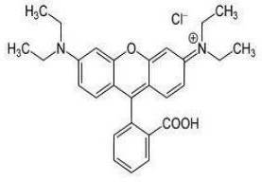

Gambar 2.1 Struktur Kimia Rhodamin B Sumber : (Makhmadah, 2013)

Keterangan gambar :

Nama Kimia :N-[9-(carboxyphenil)-6-(diethylamino)-3H-xanten- 3-ylidene]-N- ethylethanaminium clorida

Nama Lazim : tetraethylrhodamine; D&C Red No. 19; Rhodamin B clorida; C.I. Basic Violet 10; C.I. 45170

Rumus Kimia: C12H31ClN2O3Cl BM 479

Pemerian : Hablur Hijau atau serbuk ungu kemerahan

Kelarutan : Sangat mudah larut diair menghasilkan larutan merah kebiruan dan berfluoresensi kuat jika diencerkan. Sangat mudah larut dalam alcohol sukar larut dalam asam encer dan dalam larutan alkali. Larutan dalam asam kuat membentuk senyawa dengan kompleks antimony berwarna merah muda yang larut dalam isopropileter (Agristika, 2015).

### Ciri –Ciri Pangan Mengandung Rhodamin

Rhodamin B sering disalahgunakan pada pembuatan saus, kerupuk, terasi, cabe merah giling, agar-agar, aromanis/kembang gula, manisan, sosis, sirup, minuman, dan lain-lain.

Ciri-ciri pangan yang mengandung Rhodamin B antara lain :

* + - 1. Warnanya cerah mengkilap dan lebih mencolok,
      2. Terkadang warna terlihat tidak homogen (rata),
      3. Ada gumpalan warna pada produk,
      4. Bila dikonsumsi rasanya sedikit lebih pahit.

Biasanya Produk pangan yang mengandung Rhodamin B tidak mencantumkan kode, label, merek, atau identitas lengkap lainnya (Putriningtyas, 2017).

### Bahaya Rhodamin B bagi Kesehatan

Rhodamin B merupakan zat kimia beracun yang bila tertelan akan menyebabkan iritasi mukosa lambung, iritasi mata, iritasi kulit, iritasi pada saluran pernafasan, mual, muntah, mulas, kanker hati dan menyebabkan terjadinya perubahan sel jaringan bahkan kematian (Cahyadi, 2009).

Menurut WHO, *Rhodamin B* berbahaya bagi kesehatan manusia karena sifat kimia dan kandungan logam beratnya. Rhodamin B mengandung senyawa klorin (Cl). Senyawa klorin merupakan senyawa halogen yang berbahaya dan reaktif.

Jika tertelan, maka senyawa ini akan berusaha mencapai kestabilan dalam tubuh dengan cara mengikat senyawa lain dalam tubuh, hal inilah yang bersifat racun bagi tubuh. Selain itu, Rhodamin B juga memiliki senyawa pengalkilasi (CH3-CH3) yang bersifat radikal sehingga dapat berikatan dengan protein, lemak, dan DNA dalam tubuh. Konsumsi Rhodmain B bersifat karsinogenik sehingga pada waktu penggunaan jangka panjang dapat terakumulasi di dalam tubuh dan dapat menyebabkan gejala pembesaran hati dan ginjal, gangguan fungsi hati, kerusakan hati, gangguan fisiologis tubuh, atau bahkan bisa menyebabkan timbulnya kanker hati.

### Metode Analisa Rhodamin B

### Metode Kromatografi Lapis Tipis

### Metode adalah suatu cara kerja untuk memahami objek yang menjadi sasaran dalam mencapai tujuan. Dalam pemeriksaan Rhodamin B pada saus tomat, penulis menggunakan metode Kromatografi Lapis Tipis (KLT). Kromatografi lapis tipis merupakan salah satu analisis kualitatif dari suatu sampel yang ingin dideteksi dengan memisahkan komponen-komponen sampel berdasarkan perbedaan kepolaran. Prinsip kerjanya memisahkan sampel berdasarkan perbedaan kepolaran antara sampel dengan pelarut yang digunakan. Teknik ini biasanya menggunakan fase diam dari bentuk plat silica dan fase geraknya disesuaikan dengan jenis sampel yang ingin dipisahkan. Larutan atau campuran larutan yang digunakan dinamakan eluen (Brian, 2018). KLT adalah metode pemisahan komponen kimia berdasarkan pada adsorpsi, partisi atau kombinasi kedua efek, tergantung pada jenis lempeng, fase diam dan gerak yang digunakan. Pada umumnya KLT lebih banyak digunakan untuk tujuan identifikasi karena cara ini sederhana dan mudah, serta memberikan pilihan fase gerak yang lebih beragam. Lempeng kaca atau aluminium digunakan sebagai penunjang fase diam. Fase gerak akan menyerap sepanjang fase diam dan terbentuklah kromatogram. Metode ini sederhana, cepat dalam pemisahan, dan sensitif (Hanani, 2017).

### KLT dalam pelaksanaannya lebih mudah dan lebih murah. Demikian juga peralatan yang digunakan. Dalam KLT, peralatan yang digunakan lebih sederhana dan dapat dikatakan bahwa hampir semua laboratorium dapat melaksanakan setiap saat secara cepat.

KLT mempunyai beberapa keuntungan, yaitu :

1. KLT memberikan fleksibilitas yang lebih besar, dalam hal memilih fase gerak.
2. Berbagai macam teknik untuk optimasi pemisahan seperti pengembangan 2 dimensi, pengembangan bertingkat dapat dilakukan pada KLT.
3. Proses kromatografi dapat diikuti dengan mudah dan dapat dihentikan kapan saja.
4. Semua komponen dalam sampel dapat dideteksi (Rohman, 2009).

Harga Rf dapat didefenisikan sebagai berikut :



Harga Rf dapat dijadikan bukti dalam mengidentifikasikan senyawa. Bila identifikasi harga Rf memiliki nilai yang sama maka senyawa tersebut dapat dikatakan memiliki karakteristik yang sama atau mirip. Sedangkan, bila harga Rf nya berbeda, senyawa tersebut dapat dikatakan merupakan senyawa yang berbeda (Riza, 2016).

### Metode Spektrofotometri UV-VIS

Selain metode Kromatografi Lapis Tipis, analisa Rhodamin B pada saus tomat dapat juga dengan Spektrofotometri UV-VIS.

Spektrofotometri UV-VIS adalah alat yang digunakan untuk mengukur serapan yang dihasilkan dari intreraksi kimia antara radiasi elektromagnetik dengan molekul atau atom dari suatu zat kimia pada daerah UV-VIS (FI edisi IV ,1995) . Alat ini digunakan mengukur serapan sinar ultra violet atau sinar tampak oleh suatu materi dalam bentuk larutan. Konsentrasi larutan yang dianalisis sebanding dengan jumlah sinar yang diserap oleh zat yang terdapat dalam larutan tersebut. Pada spektrofotometer UV-Vis, warna yang diserap oleh suatu seyawa atau unsur adalah warna komplementernya. Namun apabila larutan berwarna dilewati radiasi atau cahaya putih, maka radiasi tersebut pada panjang gelombang tertentu akan secara selektif sedangkan radiasi yang tidak diserap akan diteruskan.

### Studi Literatur

Penelitian kepustakaan dan studi pustaka/riset pustaka meski bisa dikatakan mirip akan tetapi berbeda. Studi pustaka adalah istilah lain dari kajian pustaka, tinjauan pustaka, kajian teoritis, landasan teori, telaah pustaka (literature review), dan tinjauan teoritis. Yang dimaksud penelitian kepustakaan adalah penelitian yang dilakukan hanya berdasarkan atas karya tertulis, termasuk hasil penelitian baik yang telah maupun yang belum dipublikasikan (Embun,2012).

Meskipun merupakan sebuah penelitian, penelitian dengan studi literatur tidak harus turun ke lapangan dan bertemu dengan responden. Data- data yang dibutuhkan dalam penelitian dapat diperoleh dari sumber pustaka atau dokumen. Menurut (Zed, 2014), pada riset pustaka (library research), penelusuran pustaka tidak hanya untuk langkah awal menyiapkan kerangka penelitian (research design) akan tetapi sekaligus memanfaatkan sumber- sumber perpustakaan untuk memperoleh data penelitian.

### Cara Identifikasi Rhodamin B pada Saus tomat menggunakan Studi Literatur

Mengetahui *Rhodamin B* pada saus tomat dengan menggunakan Studi Literatur dengan cara mengumpulkan informasi dan data dari hasil penelitian dari jurnal, dokumen maupun buku.

### Studi Literatur yang Baik

* + - 1. Mencari sumber-sumber untuk bahan studi pustaka atau literatur review.
      2. Mengevaluasi isi yang dimuat di dalam sumber-sumber tersebut.
      3. Membuat summary terhadap isi sumber-sumber tersebut
      4. Menulis studi pustaka atau literatur review.

### Prosedur Studi Literatur

Metode penelitian yang digunakan adalah studi literatur. Studi literatur ini diperoleh dari penelusuran artikel atau penelitian ilmiah dari rentang tahun 2017- 2021 dengan menggunakan bantuan search engine yaitu google cendekiawan. Pencarian literatur dilakukan dengan kata kunci “Rhodamin B” yang dikombinasikan dengan “Saus Tomat”. Kriteria inklusi untuk artikel yang dipilih yaitu sesuai dengan judul penelitian, mengandung kata kunci pencarian yang digunakan. Dari seluruh jurnal hasil pencarian, dipilih jurnal yang menjadi acuan utama dalam membahas topik yang diangkat di dalam penulisan proposal ini

### BAB III

### METODE PENELITIAN

### Jenis Penelitian

Jenis Penelitian ini adalah kualitatif dengan menggunakan desain Studi Literatur dimana pencarian Literatur menggunakan 1 database yaitu Google Shcolar. Kata kunci yang digunakan dalam pencarian literatur antara lain : *“Rhodamin B” , “Saus tomat”, dan “ Kromatografi Lapis Tipis”.* Literatur yang digunakan adalah literature yang dipublikasikan dari tahun 2017 s.d tahun 2020. Seluruh literatur kemudian diseleksi kembali dengan menggunakan kriteria inklusi dan eksklusi.

Penelitian merupakan sebuah studi literature yang merangkum beberapa literature yang relevan dengan tema (Nova, 2019).

### Lokasi Dan Waktu Penelitian

Lokasi penelitian dilakukan melalui penelusuran pustaka melalui textbook salam bentuk *e-book* jurnal cetak hasil penelitian ,jurnal yang diperoleh dari pengkalan data, karya tulis ilmiah, skripsi, tesis, dan disertasi, serta makalah yang dapat dipertanggung jawabkan yang diperoleh secara daring/online .

Waktu pelaksaaan Penelitian Karya Tulis Ilmiah (KTI) ini berlangsung selama 3 bulan, mulai dari bulan Februari sampai dengan Mei tahun 2021 .

### Objek Penelitian

Objek penelitian merupakan suatu kondisi yang menggambarkan atau menerangkan suatu situasi dari objek yang akan diteliti untuk mendapatkan gambaran yang jelas dari suatu penelitian. Menurut Iwan Satibi (2011), Objek penelitian secara umum akan memetakan atau menggambarkan wilayah penelitian Atau sasaran penelitian secara komperhensif, yang meliputi karakteristik wilayah, sejarah perkembangan, struktur organisasi, tugas pokok dan fungsi lain-lain sesuai dengan pemetaan wilayah penelitian yang dimaksud. Dari pengertian diatas maka dapat disimpulkan bahwa objek penelitian merupakan sasaran ilmiah untuk mendapatkan data dan mengetahui apa, siapa, kapan dan dimana penelitian tersebut dilakukan.

Berikut beberapa Jurnal yang dipakai dalam Studi Literatur ini.

|  |  |  |
| --- | --- | --- |
| **JURNAL** | **KOTA** | **PENELITI** |
| * 1. Analisis Kandungan Rhodamin B Pada Saos Tomat Yang Beredar Di Pasar Sentral Kota Gorontalo Dengan Menggunakan Metode Kromatografi Lapis Tipis (KLT) | GORONTALO, Provinsi orontalo | (Andeston Sumandoli Samosir, Nurhayati Bialangi, dan Hendri Iyabu, 2018) |
| * 1. Identifikasi Rhodamin B Pada Saus Tomat Yang Beredar Di Pasar Pagi Samarinda | SAMARINDA,  Provinsi Kalimantan Timur | Eka Siswanto Syamsul**,** Reny Nur Mulyani, Siti Jubaidah, 2018) |
| * 1. Gambaran Kandungan Rhodamin B Pada Saos Tomat Di Pedagang Bakso Tusuk Jalan Kapten Pierre Tendean Banjarmasin | BANJARMASIN,  Provinsi Kalimantan Selatan |  |

Table 3.3. Jurnal Objek Penelitian

### Kriteria Inklusi

Kriteria inklusi adalah kriteria atau ciri-ciri yang perlu dipenuhi oleh setiap anggota populasi yang dianggap sebagai sampel (Notoadmojo, 2018).

Kriteria inklusi dalam penelitian ini adalah :

* + - 1. Artikel dari tahun 2017-2020
      2. Relevan dengan judul penelitian
      3. Dapat diakses

### Kriteria Eksklusi

Kriteria eksklusi adalah ciri-ciri anggota populasi yang tidak dapat diambil sebagai sampel (Notoadmojo, 2018).

Kritereria eksklusi dalam penelitian ini adalah :

1. Artikel tahun dibawah 2017
2. Tidak relevan dengan judul penelitian
3. Tidak dapat diakses.

*Google cendikia*

Jumlahartikelyang diidentifikasi

n = 9

Eksklusi : Pengulanga n Publikasi

Hasil

Skrining

n =-

n = 9

Pencarian sekunder

Hasil Skrining

Eksklusi : Bukan hasil penelitian dan tidak sesuai dengan pertanyaan penelitian

n = 6

n =-

n = 3

Hasil Skrining

n = 3

Gambar 3.3 Algoritma Pencarian Literatur

### Metode Pengumpulan Data

Jenis data yang digunakan penulis dalam penelitian ini adalah studi literatur data sekunder yaitu data yang diperoleh dari jurnal, buku dokumentasi, dan internet. Studi literatur adalah cara yang dipakai untuk menghimpun data- data atau sumber-sumber yang berhubungan dengan topik yang diangkat dalam suatu penelitian. Studi literatur bisa didapat dari berbagai sumber, jurnal, buku dokumentasi, internet dan pustaka.

### Metode Analisis Data

Data-data yang sudah diperoleh kemudian dianalisis dengan metode analisis deskriptif. Metode analisis deskriptif dilakukan dengan cara mendeskripsikan fakta-fakta yang kemudian disusul dengan analisis, tidak semata-mata menguraikan, melainkan juga memberikan pemahaman dan penjelasan secukupnya.

### Prosedur Penelitian

Adapun prosedur dalam penelitian ini adalah sebagai berikut:

1. Menentukan topik permasalahan atau topik yang ingin diteliti,
2. Mencari informasi-informasi mengenai topik yang diangkat melalui sumber jurnal, buku referensi dan penelitian sebelumnya,
3. Melakukan pengumpulan data-data yang diperoleh dari berbagai macam literatur seperti dari jurnal, buku referensi dan penelitian sebelumnya,
4. Mengelola data dari hasil penelitian sebelumnya dengan mendeskripsikan fakta-fakta yang terdapat dalam peneliti satu penelitian dua dan peneliti tiga.
5. Melakukan perbandingan Studi Literatur Peneliti pertama, kedua, dan ketiga.
6. Menyimpulkan hasil.

### BAB IV

**HASIL DAN PEMBAHASAN**

### Hasil

Berdasarkan hasil yang peneliti temukan menurut studi literatur dari ketiga jurnal dapat dilihat dalam bentuk matriks table 4.1 matriks perbandingan penelitian sebagai berikut .

Table 4.1 Matriks Perbandingan Penelitian

|  |  |  |  |
| --- | --- | --- | --- |
| **Jurnal** | **1**  **Andeston Sumandoli Samosir,dkk 2018** | **2**  **Eka Siswanto, dkk, 2018** | **3**  **Muhammad Rashif Anshari, dkk,**  **2020** |
| **Hasil penelitian** | Hasil penelitian menunjukkan bahwah 7 analisis sampel Saus Tomat menggunakan KLT didapat nilai Rf masing-masing sampel tidak ada mendekati sejajar dengan nilai Rf sampel rhodamin B standar yakni 0,63 (nilai Rf Rhodamin B Standart). Maka  dinyatakan sampel saus tersebut tidak menggandung  Rhodamin B. | Hasil menunjukan dari 5 sampel (A, B, C, D dan E) saus tomat yang beredar di Pasar Pagi hanya sampel E yang diduga mengandung pewarna sintetik Rhodamin B. | hasil pengujian *rhodamin b* pada saos tomat dari  15 sampel dinyatakan negatif *rhodamin b* karena warna hasil sampel yang diteliti tidak sama dengan warna di standart *rhodamin b*. |
| **Persamaan** | Peneliti menggunakan Rhodamin B dan Saus Tomat sebagai bahan percobaan (sampel) | Peneliti menggunakan Rhodamin B dan Saus Tomat sebagai bahan percobaan (sampel) | Peneliti menggunakan Rhodamin B dan Saus Tomat sebagai bahan percobaan (sampel) |
| **Perbedaan** | Lokasi Pengambilan Sampel di Pasar Sentral kota Gorontalo. | Lokasi Pengambilan Sampel di Pasar Pagi Samarinda. | Lokasi Pengambilan Sampel di Kapten Pierre Tendean Banjarmasin |

### Pembahasan

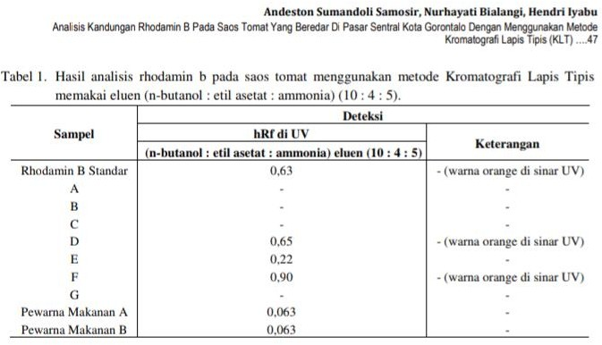Berdasarkan hasil penelitian menurut ketiga jurnal yang ditemukan disini peneliti melihat dan mengambil hasil dari uji kualitatif dengan menggunakan alat Kromatografi Lapis tipis berdasarkan jurnal pertama penelitian itu dilakukan Di Pasar Sentral Kota Gorontalo didapat bahwa 7 sampel saos tomat tersebut tidak mengandung zat warna berbahaya rhodamin B. Sampel saos tomat tersebut didapat nilai Rf masing-masing sampel tidak ada mendekati sejajar dengan nilai Rf sampel rhodamin B standar yakni 0,63 (nilai Rf Rhodamin B Standart), 0,65 (nilai Rf sampel saos tomat D) dan 0,90 (nilai Rf sampel saos tomat F).

Gambar 4.2 (A) Hasil Analisis Sampel Jurnal Pertama

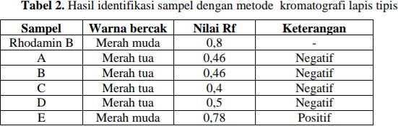untuk jurnal kedua peneliti membaca dan melihat hasil dari penelitian yang berada pada daerah Pasar Pagi Samarinda yang di analisis dengan metode KLT sebanyak 5 sampel.

Gambar 4.2 (B) Hasil Analisis Sampel Jurnal Kedua

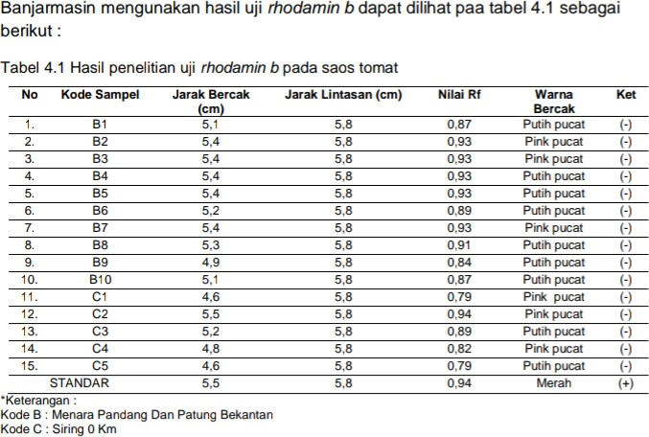Hasil identifikasi dengan kromatografi lapis tipis diperoleh nilai Rf sampel A 0,46, sampel B 0,46, sampel C 0,4, sampel D 0,5 dan sampel E 0,78, nilai Rf baku rhodamin B 0,8. Dari nilai Rf tersebut sampel E mengandung rhodamin B karena warna bercak sampel dan rhodamin B sama yaitu berwarna merah muda dan selisih nilai Rf berada dikisaran ± 0,02 dari Rf baku, sedangkan pada penelitian yang terakhir peneliti temukan Hasil sampel tahu di tingkat produsen tida dari 15 ada 9 sampel yang diteliti dengan nilai Rf yang mendekati nilai standart Rf *rhodamin b*, yaitu sampel dengan kode label B2, B3, B4, B5, B7, B8, dan C2 tetapi tidak terbentuk bercak warna merah pada sampel seperti warna pada standart *rhodamin b* tersebut melainkan warna pink pucat sehingga dinyatakan negatif.

Gambar 4.2 (C) Hasil Analisis Sampel Jurnal Ketiga

Pada ketiga jurnal tersebut peneliti menyimpulkan bahwa penggunaan alat dari Kromatografi Lapis tipis dalam menganalisi sampel tersebut mendapatkan hasil yang cukup efektif dan menghasilkan warna yang lebih beragam sehingga didapatkan bahwa Hanya Sampel E yang berasal dari pasar pagi samarinda yang diduga menggandung Rhodamin B pada saus tomat dengan bercak sampel berwarna merah muda dan Nilai Rf yg didapatkan dari sampel adalah 0,78.

## BAB V

## KESIMPULAN DAN SARAN

### Kesimpulan

Berdasarkan hasil Penelitian dari tiga jurnal yang berbeda dapat disimpulkan bahwa penggunaan Metode Kromatografi Lapis tipis dalam menganalisi sampel tersebut mendapatkan hasil yang cukup efektif, Sehingga Hasil yang didapatkan bahwa Hanya satu Sampel yang berasal dari jurnal penelitian kedua yang berada dipasar Pagi Samarinda yang diduga Positif menggandung Rhodamin B pada saus tomat .

### Saran

* + 1. Bagi penelitian selanjutnya sebaiknya dilakukan identifikasi Rhodamin pada Saus tomat mengunakan metode berbeda.
    2. Bagi masyarakat untuk untuk selalu berhati-hati dalam memilih Makanan yang aman bagi kesehatan.
    3. Untuk BPOM diperlukan sebaiknya untuk selalu pemeriksaan rutin agar diseluruh pasar atau tempat yang menjual bahan pangan seperti Saus Tomat terbebas dari Bahan Pewarna tekstil.

**DAFTAR PUSTAKA**

Adriani, A., & Zarwinda, I., 2019. *Pendidikan Untuk Masyarakat Bahaya Tentang Pewarna*. *Jurnal Serambi Ilmu*, Volume 20, Nomor 2, Edisi Maret 2019, 218-230.

Agristika, A. 2015. *Hubungan pengetahuan dan sikap pedagang jajanan anak sekolah dasar negeri terhadap perilaku penggunaan pewarna rhodamin b di kecamatan sukarame bandar lampung* [Skripsi]. Universitas Lampung

Badan Pengawas Obat dan Makanan ([BPOM](https://www.sehatq.com/artikel/hindari-kosmetik-palsu-begini-cara-mudah-cek-produk-kosmetik-bpom)). 2006. *Bahan Berbahaya yang Dilarang untuk Pangan*

Brian E., 2018. *Identifikasi Pewarna Rhodamin B Pada Kerupuk Berwarna yang Dijual Di Pasartanjung Anyar*, Kotamojokerto.

Cahyadi, W., 2009. *Analisis dan Aspek Kesehatan Bahan Tambahan Pangan*. Jakarta: PT Bumi Aksara.

Cahyadi. W., 2012. *Analisis dan Aspek Kesehatan Bahan Tambahan Pangan*. edisi II. Jakarta: PT Bumi Angkasa

Cahyani, M., 2015. *Identifikasi pewarna sintetis pada pangan jajanan tradisional kota Denpasar* [Skripsi]. Universitas Udayana Bali

Djalil, A.D., Hartanti, D., Rahayu, W.S., Prihatin, R., Hidayah, N., 2005. *Identifikasi Zat Warna Kuning Metanil (Metanil Yellow) dengan Metode Kromatografi Lapis Tipis(KLT) pada Berbagai Komposisi Larutan Pengembang*. Jurnal Farmasi, Vol. 03,(2), 28-29. Purwokerto: Fakultas Farmasi UMP,.

Departemen Kesehatan RI. 1995. *Farmakope Indonesia.* Edisi IV. Jakarta: Menteri Kesehatan

Embun, B., (2012). *Retrieved from Penelitian Kepustakaan:* <://banjirembun.blogspot.co.id/2012/04/penelitian- kepustakaan.html/>

Hambali, E., A. Suryani., dan M. Ihsanur., 2006*. Membuat Saus Cabai dan Tomat .*Penebar Swadaya. Jakarta.

Hanani, E., 2017. *Analisis Fitokimia*. Jakarta: Penerbit Buku Kedokteran EGC Iwan S., 2011.*Teknik Penulisan Skripsi, Tesis & Disertasi*.

Bandung : Ceplas

Leksono, A., 2012. *Pengolahan zat warna tekstil rhodamin b menggunakan bentonit terpilar titanium dioksida* (TiO2)[Skripsi].Universitas Airlangga

Makhmadah, M., 2013. *Analisis Zat Pewarna Rhodamin B KerupukYang Beredar Di Pasar Tradisional Jogorogo Ngawi*. [Skripsi].Universitas Airlangga

Notoatmodjo, S., 2018. *Metodologi Penelitian Kesehatan*.Cetakan Ketiga. Jakarta: PT Rineka Cipta

Nova A. 2019. Studi Literatur : *Pengaruh Interprofesional Terhadap Self Eficacy Pada Mahasiswa Kesehatan* . Universitas Muhammadyah Yogyakarta

Peraturan Menteri Kesehatan Republik Indonesia Nomor 033 Tahun 2012

*Tentang Bahan Tambahan Pangan*

Putriningtias, D., 2017.*Analisis kandungan rhodamin b pada cabai merah giling di pasar tradisional di kabupaten sleman*, daerah istimewa Yogyakarta.Ilmu Gizi Indonesia, Vol. 01 No. 01

Ratnasari, I., 2007. *Pra Rencana Pabrik Saus Tomat Kapasitas 2600 Per Tahun*[.<ht](http://repository.wima.ac.id/3726/1/ABSTRAK.pdf)t[p://repository.wima.ac.id/3726/1/ABSTRAK.pdf>](http://repository.wima.ac.id/3726/1/ABSTRAK.pdf) [*Accessed 10 februari 2021*]

Riza, M., 2016. *Dasar-dasar Fitokimia.* Bukit Tinggi: Trans Info Media. Rukmana, R., 1994*. Tomat dan Cherry. Kanisius*, Yogyakarta.

Rohman, Abdul., 2009. *Kromatografi Untuk Analisis Obat.* Ed I, Graha Ilmu,Yogyakarta.

Saeffurqon, Amirus, K., & Nurmala, E. E., 2017. *perbandingan Kadar Rhodamin B pada Saus Cabai dan bumbu Giling merah di Beberapa pasar Tradisional Kota Bandar Lampung Tahun 2016*. *Jurnal Dunia Kemas*, *6*(2), 110–116.

Samosir, Bialangi, A. S., & Iyabu, H., 2018. *Analisis kandungan Rhodamin B Pada Saus Tomat Yang Beredar Sentral Kota Gorontalo Dengan Menggunakan Metode Kromatografi Lapis Tipis.*Jurnal Entropi, *13*(01).

Suprapti, A., 2000, *Saus Tomat dan Cabe Giling,* [<h](http://www-pikiran-rakyat.com/)t[tp://www-pikiran-rakyat.com](http://www-pikiran-rakyat.com/)> [Accessed 10 februari 2021].

Undang-Undang Republik Indonesia Nomor 18 Tahun 2012 *Tentang Pangan.*

Winarno., 2002. *Bahan tambahan untuk makanan dan kontaminan*. Jakarta: Pustaka Sinar Harapan.

Rahmah. Z., 2019. *Analisis Rhodamin B Pada Sausyangberedar Di Pasaran Lhoksukon Aceh Utara Secara Kualitatif Dan Kuantitatif.* [Skripsi]. Institut Kesehatan Helvetia Medan

Zed, M., 2014. *Metode Penelitian Kepustakaan*. Jakarta: Yayasan Obor Indonesia.

**LAMPIRAN**

**Lampiran 1**

**Jurnal Penelitian 1**

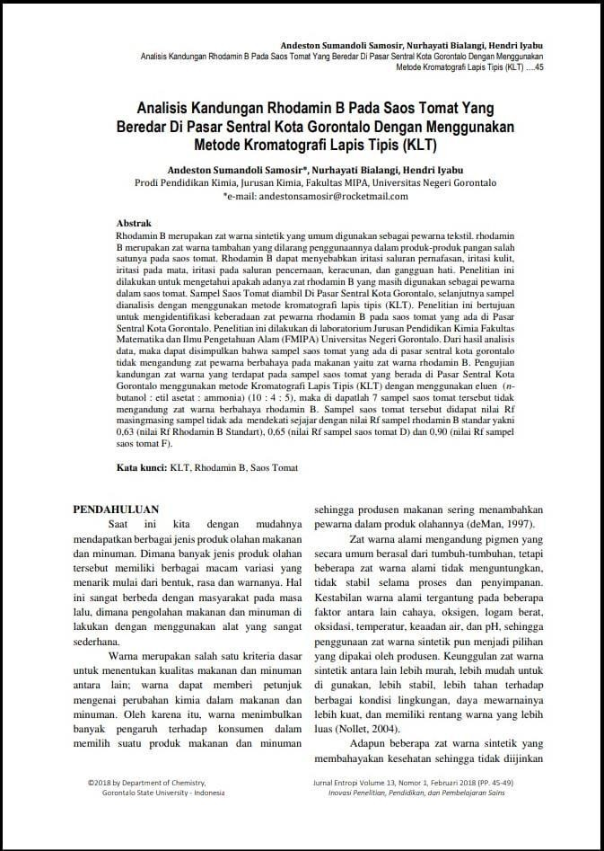

**Lampiran 2**

**Jurnal Penelitian 2**

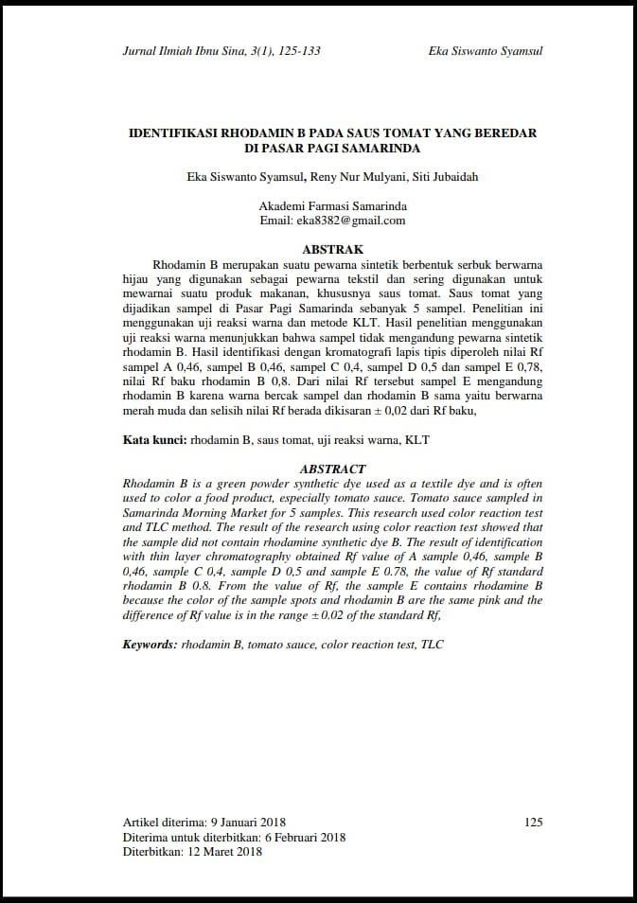

**Lampiran 3**

**Jurnal Penelitian 3**

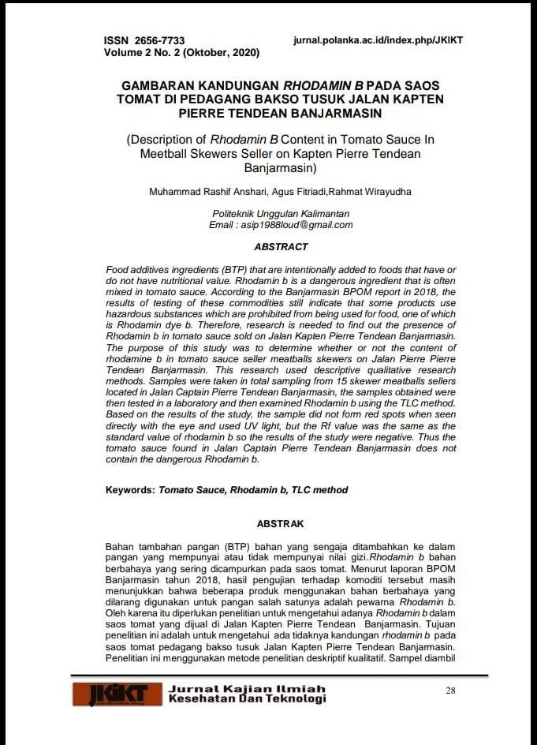

**Lampiran 4**

**Kartu Bimbingan KTI**

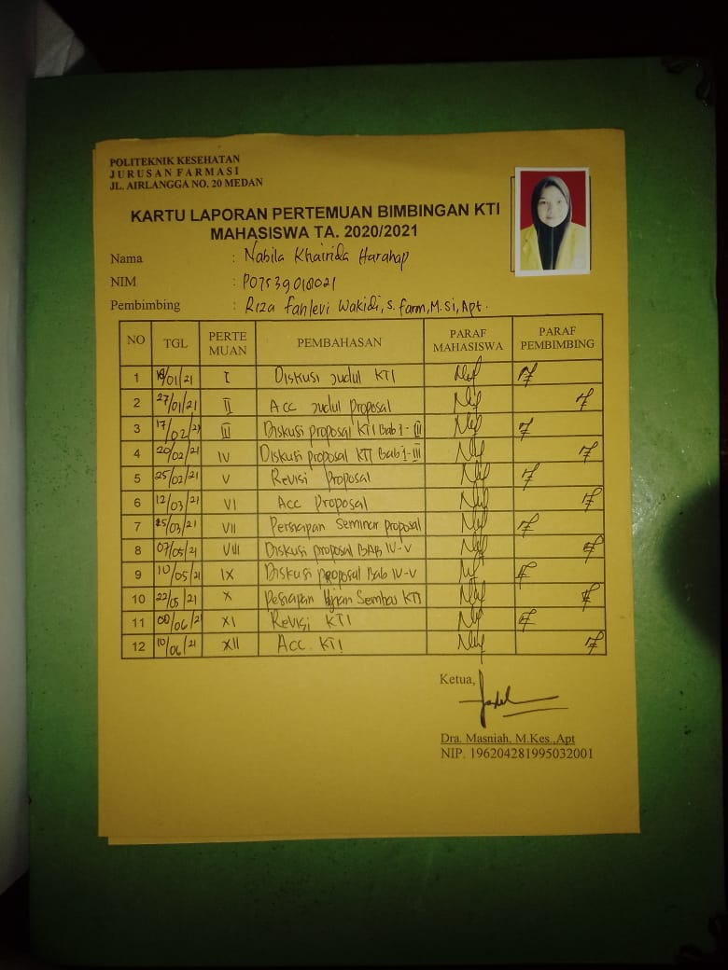

**Lampiran 5**

**Surat Ethical Clearance (EC)**

